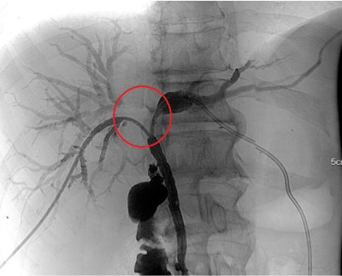

**Рис. 1** Рентгенограмма пациента 55 лет с установленными билатерально наружно-внутренними холангиодренажами. Красным кружком отмечена область конфлюенса долевых желчных протоков с опухолевой стриктурой.

**Pic. 1** X-ray picture of a 55-year-old patient with bilaterally installed external-internal cholangiodrainages. The red circle marks the area of confluence of the lobar bile ducts with the tumor stricture.

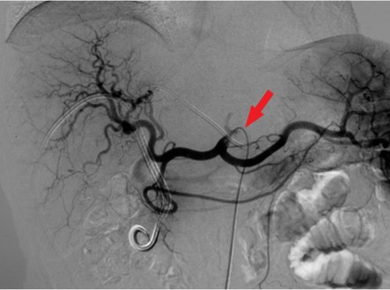

**Рис. 2** Ангиограмма пациента 40 лет. Артериальный интродъюсер (указан красной стрелкой) установлен в общую печеночную артерию для проведения регионарной химиотерапии.

**Pic. 2** Angiogram of a 40-year-old patient. An arterial introducer (indicated by the red arrow) is inserted into the common hepatic artery for regional chemotherapy.

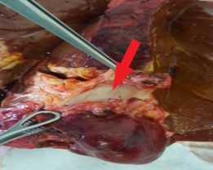

**Рис. 3** Фотография макропрепарата (удаленная печень реципиента). Отсутствие макроскопических признаков опухоли (указано красной стрелкой) в просвете желчного протока.

**Pic. 3** Photo of a macroscopic preparation (removed liver of the recipient). Absence of macroscopic signs of a tumor (indicated by a red arrow) in the lumen of the bile duct.

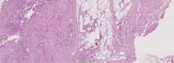

**Рис. 4** Фотография микропрепарата. Единичные фокусы холангиокарциномы, выявленные при дополнительной нарезке. Патоморфоз IV степени.

**Pic. 4** Photo of a micropreparation. Single foci of cholangiocarcinoma, identified with additional slicing. Pathomorphosis of the IV degree.